|  |  |  |  |  |  |
| --- | --- | --- | --- | --- | --- |
| **Poptávka** logo_ancora_web.jpgalbro.jpg | | | | | |
| **Firma:** |  | **Telefon:** |  |
| **Kontaktní osoba :** |  | **Mobil :** |  |
|  |  | **E-mail:** |  |

**Ohýbaná trubka – specifikace *(prosíme vždy vyplnit)***

|  |  |  |  |  |
| --- | --- | --- | --- | --- |
| **Identifikační číslo** |  |  |  |  |
| **Materiál trubky** |  |  |  |  |
| **Vnější ∅ trubky** |  |  |  |  |
| **Síla stěny trubky** |  |  |  |  |
| **Radius ohybu Rm** |  |  |  |  |
| **Úhel ohybu** |  |  |  |  |
| **Trubka švová - bezešvá** | (ano/ne) | (ano/ne) | (ano/ne) | (ano/ne) |

**Ohýbací nástroj – systém článkové trny**

|  |  |  |  |  |
| --- | --- | --- | --- | --- |
| **Počet trnů** |  |  |  |  |
| **Délka těla trnu** |  |  |  |  |
| **Upínací závit** |  |  |  |  |
| **Vnější ∅ trnu** |  |  |  |  |
| **Vnější ∅ kul. segmentu** |  |  |  |  |
| **Rozměr klíče** |  |  |  |  |
| **Počet kul. segmentů** |  |  |  |  |
| **Vnitřní mazání** | (ano/ne) | (ano/ne) | (ano/ne) | (ano/ne) |
| **Standardní velikost** |  |  |  |  |
| **Provedení – systém článkový trn** | | | | |
| **MMS - pro minimální množství mazání** | (ano/ne) | (ano/ne) | (ano/ne) | (ano/ne) |
| **sd© = small distance (redukovaná vzdálenost článků)** | (ano/ne) | (ano/ne) | (ano/ne) | (ano/ne) |
| **HG= sada pro vysoký lesk** | (ano/ne) | (ano/ne) | (ano/ne) | (ano/ne) |

**Náhradní díly**

|  |  |  |  |  |
| --- | --- | --- | --- | --- |
| **Počet náhradních setů  (Provedení)** |  |  |  |  |
| **Počet kulových segmentů** |  |  |  |  |
| **Počet dělených válc. článků** |  |  |  |  |
| **Počet dělených stř. článků** |  |  |  |  |
| **Počet koncových článků** |  |  |  |  |

**Pravoúhlý vyhlazovač/** **miskový vyhlazovač *(prosíme vždy vyplnit)***

|  |  |  |  |  |  |  |
| --- | --- | --- | --- | --- | --- | --- |
|  | **pravoúhlý** | **miskový** |  |  |  |  |
| **Počet** |  |  |  |  |  |  |
| **A** | **X** |  |  |  |  |  |
| **B** | **X** |  |  |  |  |  |
| **Ø B** |  | **X** |  |  |  |  |
| **Ø E** |  | **X** |  |  |  |  |
| **t1** |  | **X** |  |  |  |  |
| **C** | **X** | **X** |  |  |  |  |
| **D** | **X** | **X** |  |  |  |  |
| **L1** | **X** | **X** |  |  |  |  |
| **L2** | **X** | **X** |  |  |  |  |
| **L3** | **X** | **X** |  |  |  |  |
| **L4** |  | **X** |  |  |  |  |
| **M** | **X** | **X** |  |  |  |  |
| **t2** | **X** | **X** |  |  |  |  |
| **X Standard  0,2-0,3** | **X** |  |  |  |  |  |

**Pravoúhlý vyhlazovač**

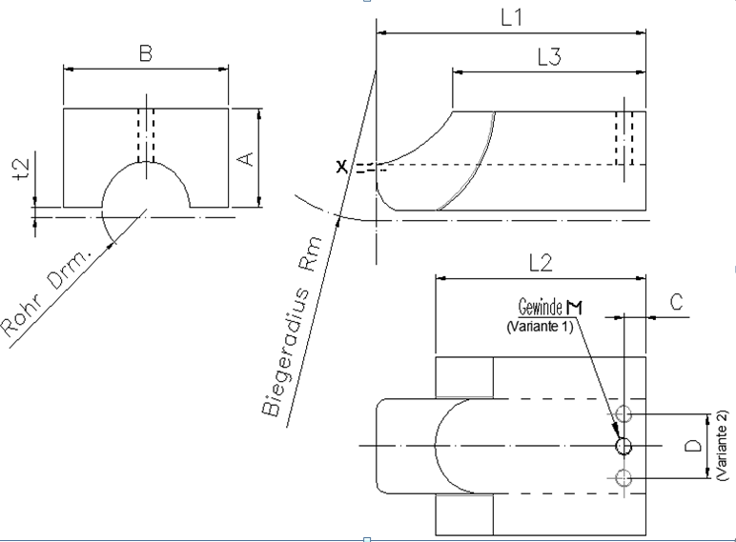

**Miskový vyhlazovač**

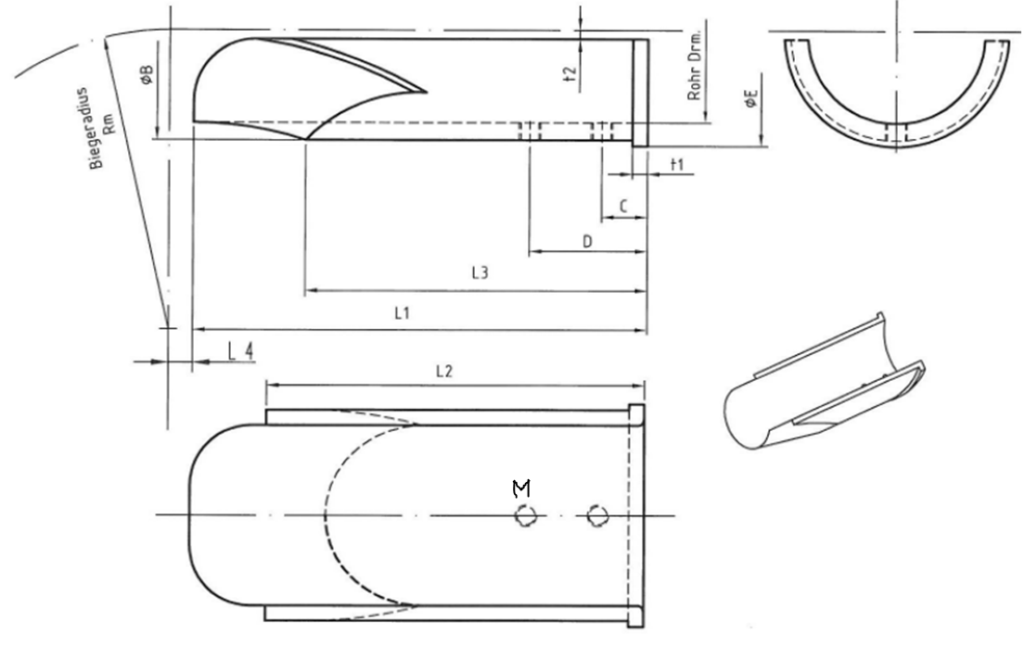

**Poznámka:**